Projeto Space for men

1-Clonamos o repositório, o copiando endereço conforme imagem abaixo e digitamos o comando git clone
https://github.com/WilliamFdeAssis/spaceformenmanha2026.git
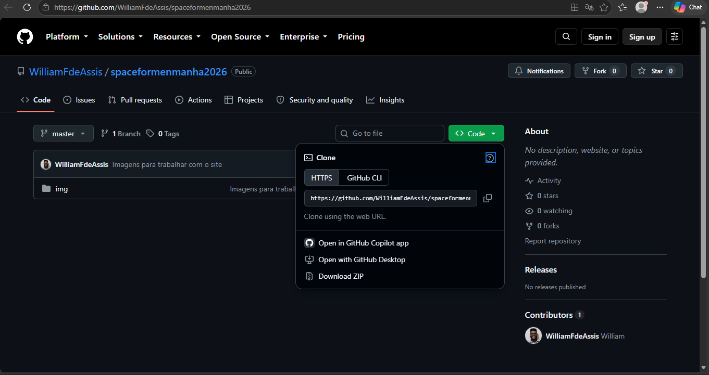
- Git clone + repositório no github

- Git clone https://github.com/WilliamFdeAssis/spaceformenmanha2026.git
2-Abrimos o vscode na pasta e criamos os arquivos index.html e style.css
